传感器支座振动对浮动缸套法测量结果影响
郑文龙¹，赵小勇²**

（1. 合肥工业大学 机械与汽车工程学院,合肥 230009；
2. 合肥工业大学 机械与汽车工程学院，合肥 230009）

摘要：浮动缸套法为降低活塞组摩擦力损耗提供有效地测量方法。其原理默认在“悬浮”状态下活塞组摩擦力就是缸套所受到的轴向力。但是，传感器安装支座以及缸套组成的振动系统可能对传感器的测量结果产生影响。本文采用单自由度滞后阻尼在简谐力下的振动系统来比较输出力与输入力，得出浮动缸套法的测量范围和影响因素，改变振动三要素可以提高传感器测量结果的准确性。从而可以更加完善浮动缸套法的测量理论，对以后浮动装置的改装提供理论指导。
关键词：浮动缸套法；振动系统；传感器支座
中图分类号：TH113.1

The vibration of sensor support affects the results by using floating-liner method
ZHENG Wenlong¹, ZHAO Xiaoyong²
(1. School of mechanical and automotive enginerring,Hefei University of Technology,Hefei 230009;
2. School of mechanical and automotivie engineering,Hefei University of Technology,Hefei 230009)

Abstract: Floating-liner method provides an effective measurement mode to reduce the loss of piston friction. The principle of floating-liner method considers that piston friction force is the axial force of cylinder in the state of suspending by sensor support. However, vibration of sensor support and cylinder probably affects the measurement of sensor. This paper adopts single-degree of freedom hysteretic damping system under harmonic force to compare the output with the input, which obtains the measurement range and the influence factors of floating-liner principle. Changing three elements of vibration system can improve the accuracy of the sensor’s measurement result ,which can perfect floating-liner method and provide theoretical direction for modification of floating device in the future.
Key words: floating-liner principle; vibration system; sensor support

- 引言
从环境保护和能源节约理念来讲，内燃机能源损耗的减少是具有重大的意义。往复式内燃机的机械效率约为74.5%，而发动机活塞组摩擦力的机械损失约占总机械损失的50%，减少活塞组摩擦力是车企行业未来的主要研究方向之一。同时减少活塞组摩擦损失可以降低油耗，一般减少活塞组摩擦损失10%可以减少油耗率4.2%^{[1]}。
减少活塞组摩擦力最有效途径就是测量出摩擦力大小，但由于缸套活塞组的工作状况润滑情况非常恶劣，所以很难较精确地测量活塞组摩擦力。主要有两种测量方式：一是以
Thiele和古滨庄一为首的浮动缸套法^{[2]}；二是以Uras为代表的平均指示压力法（ＩＭＥＰ）^{[3]}。然而ＩＭＥＰ法对测量传感器精度要求非常高，因此，浮动缸套法以成为测量车

用发动机的活塞组摩擦损失的一种有效方法。
最初采用的停缸法、倒托法、油耗线法等均不能精确地测量活塞组摩擦力值^{[4]}。随着密封材料和科技的发展，目前采用的浮动缸套法能得到较精确地结果。
浮动缸套法假定缸套所受的轴向力就是活塞组摩擦力，而浮动缸套法在实时测量活塞组摩擦力时支座与缸套的振动是否对测量数据的产生影响是本文主要探究方向。
- 浮动装置结构的设计
采用浮动缸套原理测量活塞组摩擦力能得到很好的测量精度，本文主要针对浮动结构振动对测量结果影响的分析，主要通过对某立式柴油机结构改装为试验机，并运用三维软件Pro/ENGINEER进行浮动结构的建模。其结构如图1所示，该实验机参数如表1所示；
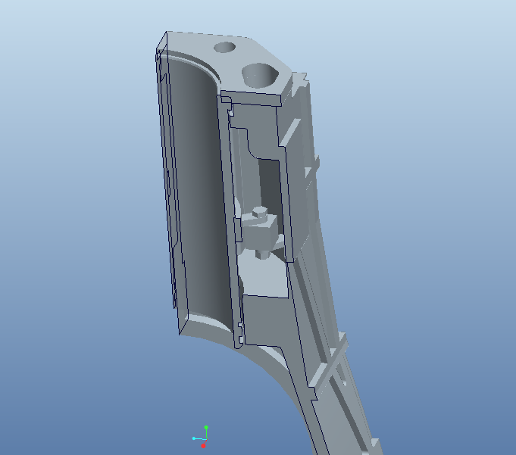
图1 浮动结构
Fig1. floating construction
表1 柴油机参数
Tab. 1 the parameters of diesel engine
缸径/mm | 行程S/mm | 缸套和支座总质量m/kg | 曲柄半径r/mm | 连杆长l/mm
125 | 120 | 6.97 | 60 | 222

- 浮动装置振动的数学建模
气缸套被认为是绝对刚性，只考虑传感器支座滞后阻尼以及结构变形对摩擦力测量结果产生影响。采用单自由度在简谐激励下有滞后阻尼的振动系统来进行分析，在这一节给出了浮动装置的运动微分方程。其中,m_{eq}为缸套和传感器支座总质量，k_{eq}为传感器支座变形的等效弹簧刚度，C_{eq}为传感器支座等效滞后黏性阻尼系数，C为气缸绝对黏性阻尼系数，F_{d}为振动系统的激励力（活塞与缸套的黏性阻尼力），F_{s}为振动系统的响应力（传感器支座变形力）。浮动装置的简化模型如图2所示，其运动微分方程如下：
又大小为
其中:
气缸绝对黏性阻尼系数^{[5]}
活塞移动速度^{[6]}

,
由机械动力学基础教材^{[7]}知系统总响应为：
根据线性叠加原理得
其中：
，
，
，
又齐次方程解为：
（，）
由初始条件：，可得
，
综上可得系统输出力大小为：

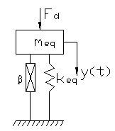
图2 带滞后阻尼器的单自由度系统
Fig2. single-degree of freedom hysteretic damping system
- 浮动装置振动的参数设置
3.1 传感器支座等效弹簧刚度
灰铸铁具有很好的减震性和耐磨性故选为传感器支座，而灰铸铁拉伸时没有明显的弹性阶段，通常在较小的拉正应力下近似认为符合胡可定律。通过ANSYS静力学结构分析可得出在一定载荷下的变形和应力值。由图1可知应力值σ﹤﹤[σ]=70MPa。由图3根据线性范围内由胡克定律可得k_{eq}=224184～2017721N/m。
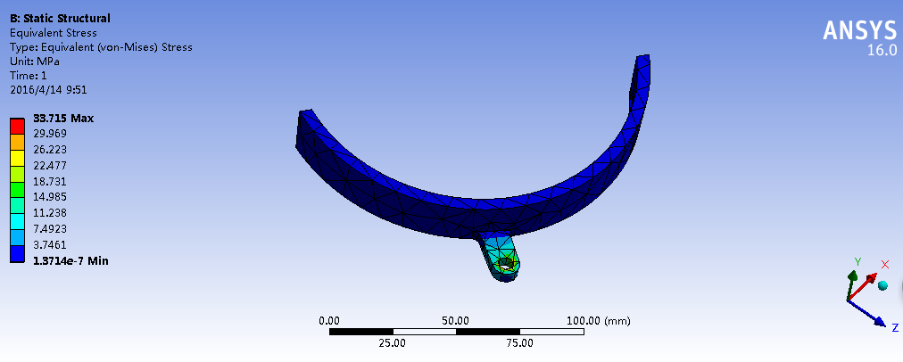
图3 应力
Fig3. stress

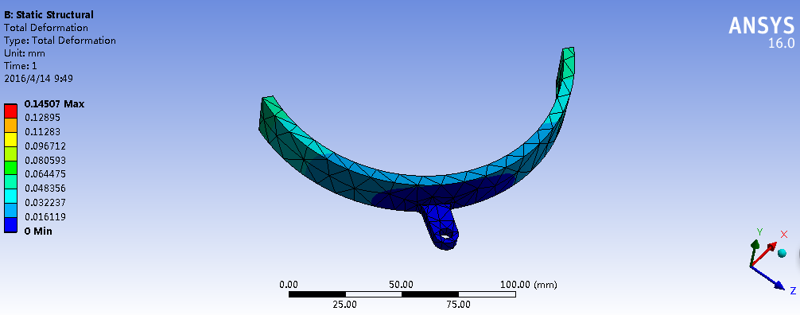
图4 变形
Fig4. deformation

3.2传感器支座等效黏性阻尼系数
由机械振动教材^{[8]}可得等效黏性阻尼系数为
；
其中，为力学的材料损耗因子；为临界阻尼系数;
由常用金属材料手册^{[9]}知HT200硬度范围为HBS=170-220,对应的洛氏硬度HRC=20,又由关系式
邵氏硬度(HS)=洛氏硬度(HRC)+15
通过机械设计手册^{[10]}查得
- 动态仿真与结果分析
采用浮动缸套法为减少内燃机活塞组摩擦力提供了有效途径，其采用压电式力传感器测量值可能会受到传感器支座振动干扰，运用相关动力学仿真软件分析柴油机在四种工况（怠速，低载，额定转速，超载转速）下传感器测量活塞组摩擦力结果误差，使弹簧刚度系数和滞后黏性阻尼系数在理论值的附近内进行变化来观察振动系统激励力与响应力偏差趋势。从图5可得，增加传感器支座弹簧刚度可以有效地减小测量误差；对比图5和图6可得，提高支座刚度可以扩大测量范围；从图8可看出，由于支座的黏性阻尼系数、β和材料硬度三者成正比关系，增加阻尼系数可以降低测量误差，因此可以对支座进行表面处理以提高硬度；综合四幅图可以得到，随着发动机转速提高，传感器测量误差变大，故传感器测量转速不宜太高；提高阻尼系数对扩大测量范围效果不是很明显；
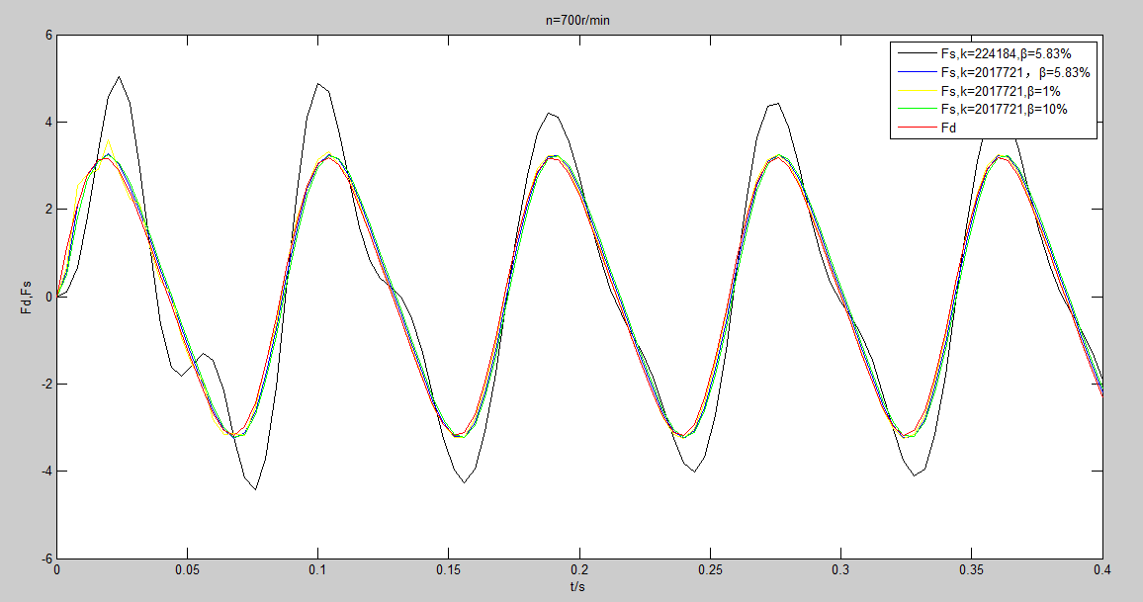
图5 怠速下的输入输出
Fig5. the input and output at idle speed
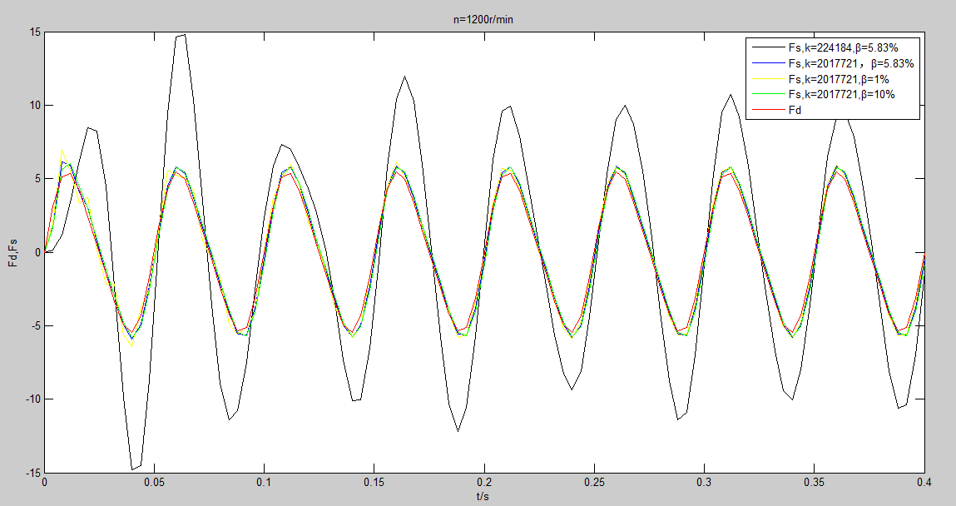
图6 低速下的输入输出
Fig6. the input and output at low speed
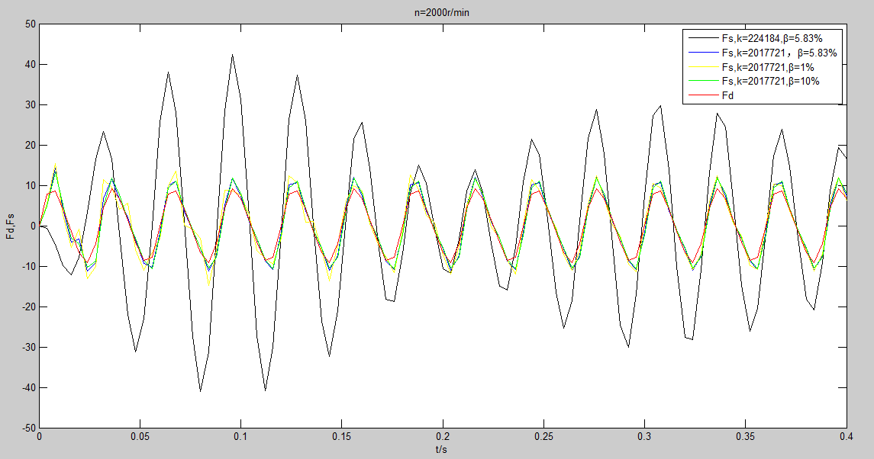
图7 额定转速速下的输入输出
Fig7. the input and output at rated speed
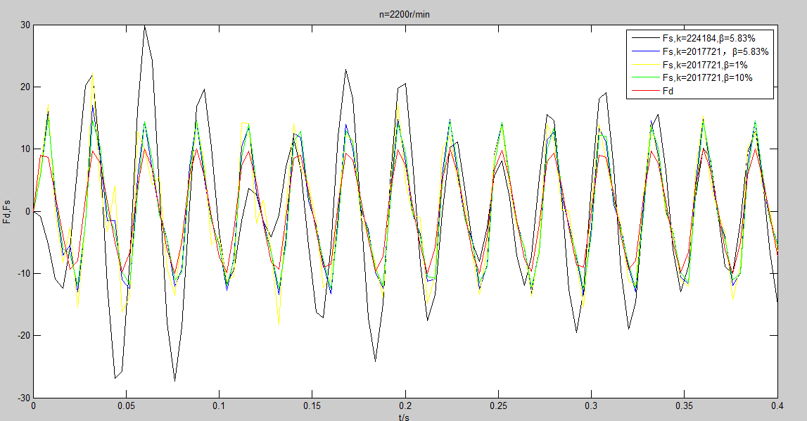
图8 超载转速下的输入输出
Fig8. the input and output at overload speed

- 结论
本文给出了如下结论：
- 浮动缸套法测量值误差与曲柄转速有关，角速度越大，则测量误差越大；
- 浮动缸套法测量活塞组摩擦力有测量范围，在实际测量过程中要注意；
3.适当增加传感器支座的弹簧刚度可以提高传感器测量范围和降低误差；
4.适当加强传感器支座的硬度可以减小传感器测量误差；
[参考文献] (References)

[1] 盛凯夫等发动机着火运行活塞组摩擦力实时测量装置的发展与研究[J].汽车工程，1995,17（4）：238-244.
[2] Theo Law,David MacMillan,Paul J.Shayler and Geoff Kirk.A New Floating-liner Test Rig Design to Investigate Factors Influencing Piston-liner Friction[D].University of Nottingham,2012.
[3] 张启等.IMEP法测量内燃机活塞组摩擦力的分析方法[J].内燃机学报，2007,25（6）:560-564
[4] 李哲.缸套活塞组摩擦力的测量和计算[J]，1988，22(2)：78-89.
[5] 刘开.低速柴油机轴系扭转振动分析及润滑研究[D].杭州：杭州电子科技大学,2012.
[6] 张琳，魏兆连.往复式单缸柴油机气体压力和惯性力分析[J].机械设计与制造，2005,3997（8）：48-49.
[7] 刘正士，高荣慧，陈恩伟.机械系统动力学基础[M].北京：高等教育出版社，2011.
[8] Singiresu S.Roa机械振动[M].李欣亚,张明路.北京：清华大学出版社，2009.
[9] 钟廷志,曹占伦,刘东明.新编常用金属材料手册[M].北京：人民邮电出版社，2008.
[10] 成大先等.机械设计手册[M].北京：化学工业出版社，2008.

*作者简介：郑文龙（1991-），男，在读研究生，主要研究方向：机械设计
*通信联系人：赵小勇（1962-），男，副教授，主要研究方向：测试技术以及摩擦学. E-mail: zhao_xyong@126.com

